Primena transfer learning pristupa zasnovanih na ResNet50,DenseNet121 i EfficientNet-B0 modelima u klasifikaciji nodula štitne žlezde

Vesna Zubac, Tamara Zubac
Softversko Inženjerstvo i Informacione Tehnologije – Inteligentni sistemi, Univerzitet u Novom Sadu, Fakultet tehničkih nauka
zubac.r23.2025@uns.ac.rs, zubac.r24.2025@uns.ac.rs

Problem
Klasifikacija nodula štitne žlezde na osnovu ultrazvučnih snimaka predstavlja značajan problem u oblasti medicinske dijagnostike. Pravovremeno i pouzdano razlikovanje benignih i malignih promena može direktno uticati na izbor daljeg toka lečenja.
Ultrazvučna dijagnostika je jedna od najčešće korišćenih neinvazivnih metoda za procenu stanja štitne žlezde. Problem je u tome što interpretacija ovih snimaka u velikoj meri zavisi od iskustva lekara, kvaliteta slike i prisustva šuma karakterističnog za ultrazvučne slike. Zbog toga je ručna analiza često subjektivna, vremenski zahtevna i podložna različitim interpretacijama.
Iz tog razloga, postoji potreba za primenom metoda dubokog učenja, posebno transfer learning pristupa [1], kako bi se omogućila automatska i pouzdanija klasifikacija nodula.

Teorijske osnove

U ovom poglavlju prikazane su teorijske osnove za razumevanje ostatka rada. Najpre je objašnjen značaj konvolucionih neuronskih mreža u medicinskoj analizi slika, zatim koncept transfer learning pristupa, a potom i osnovne karakteristike modela korišćenih u eksperimentalnom delu rada: osnovnog konvolucionog modela, kao i arhitektura ResNet50 [2], DenseNet121 [3] i EfficientNet-B0 [4].
- Konvolutivne neuronske mreže u medicinskoj analizi slika
Konvolutivne neuronske mreže predstavljaju jednu od najznačajnijih arhitektura u oblasti računarske vizije. Njihova osnovna prednost jeste mogućnost automatskog učenja reprezentacija podataka direktno iz slike. Za razliku od tradicionalnih metoda mašinskog učenja, kod kojih je bilo neophodno ručno definisati karakteristike, CNN (Convolutional neural networks) modeli samostalno uče obrasce različitih nivoa složenosti. Osnovna struktura konvolutivne neuronske mreže prikazana je na Slici 2.1.
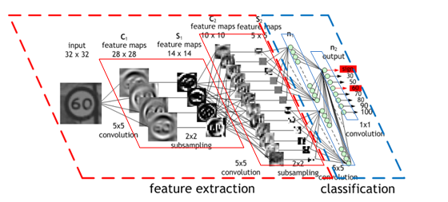
Slika 2.1. Osnovna arhitektura CNN modela

U početnim slojevima mreže izdvajaju se jednostavne vizuelne karakteristike, kao što su ivice, kontrasti i osnovne teksture, dok dublji slojevi uče složenije strukture, oblike i odnose između delova slike.
U domenu medicinskih slika, ovakav pristup je posebno važan, jer omogućava modelu da prepozna suptilne morfološke promene koje mogu biti od dijagnostičkog značaja. Kod ultrazvučnih slika štitne žlezde, te promene mogu uključivati nepravilnost ivica, varijacije u teksturi, heterogenost strukture i prisustvo specifičnih obrazaca unutar nodula.
Zbog svoje sposobnosti da obrađuju prostorne informacije i lokalne obrasce, konvolutivne mreže predstavljaju prirodan izbor za zadatke klasifikacije ultrazvučnih snimaka.

- Transfer learning pristup
Transfer learning predstavlja pristup u kome se znanje stečeno treniranjem modela na velikim skupovima podataka prenosi na novi, specifičan problem. U praksi se koriste unapred obučeni modeli (npr. na ImageNet skupu), koji se zatim prilagođavaju novom zadatku zamenom završnog klasifikacionog sloja i dodatnim treniranjem.
- Ovaj pristup je posebno značajan u medicini, jer su anotirani medicinski skupovi podataka često ograničeni. Treniranje dubokih modela od početka u takvim uslovima može dovesti do prenaučenosti, sporijeg konvergiranja i slabije generalizacije. Zbog toga, transfer learning omogućava korišćenje već naučenih vizuelnih reprezentacija, uz prilagođavanje završnog dela mreže konkretnom problem (Slika 2.2).

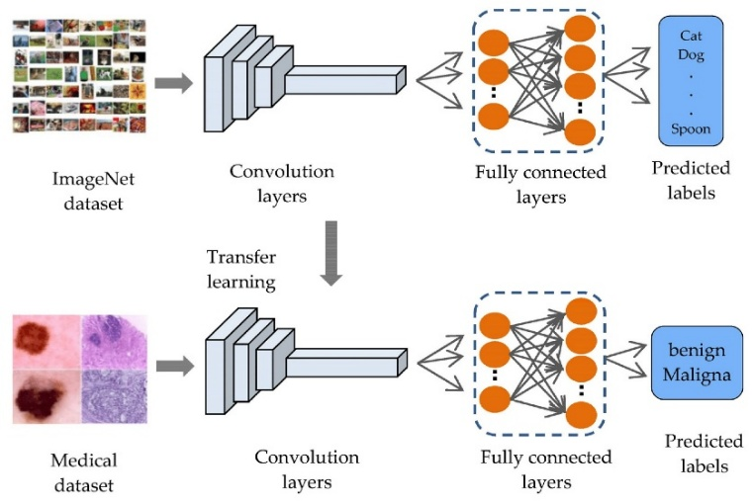

Slika 2.2 Prikaz transfer learning pristupa
U radu primenjen je pristup feature extraction, pri čemu su osnovni slojevi modela zadržani kao ekstraktori karakteristika, dok je završni klasifikacioni deo prilagođen za binarnu klasifikaciju nodula štitne žlezde. Ovakva strategija omogućava efikasniji trening, manji broj treniranih parametara i stabilnije performanse na ograničenom skupu podataka.

C. ResNet50 arhitektura
ResNet50 je duboka konvoluciona arhitektura čija je ključna karakteristika primena rezidualnih (skip) veza, koje omogućavaju direktan protok informacija između slojeva (Slika 2.3). Na ovaj način model uči razliku (rezidual) između ulaza i izlaza sloja, čime se ublažava problem nestajućih gradijenata i omogućava efikasno treniranje veoma dubokih mreža.

Slika 2.3 ResNet50 arhitektura
Zahvaljujući ovakvoj strukturi, ResNet50 uspešno uči složene reprezentacije, što je posebno značajno kod analize medicinskih slika gde su suptilne razlike u teksturi i obliku od velikog značaja.

D. DenseNet121 arhitektura
DenseNet121 predstavlja konvolutivnu neuronsku mrežu zasnovanu na principu gustih (dense) veza između slojeva, gde je svaki sloj direktno povezan sa svim prethodnim slojevima u okviru bloka. Ovakav način povezivanja omogućava efikasniji protok informacija i gradijenata kroz mrežu, čime se ublažava problem nestajućeg gradijenta i poboljšava učenje dubljih arhitektura.
Za razliku od klasičnih CNN modela, DenseNet121 praktikuje ponovno korišćenje karakteristika (feature reuse), što dovodi do smanjenja broja parametara i veće efikasnosti modela. Zahvaljujući tome, model postiže visoke performanse uz relativno manju složenost u poređenju sa drugim dubokim mrežama. Na Slici 2.4 prikazana je DenseNet121 arhitektura.
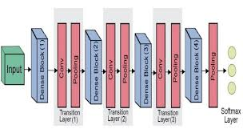
Slika 2.4 DenseNet121 arhitektura
U medicinskoj analizi slika, prednost ove arhitekture ogleda se u sposobnosti da precizno hvata suptilne obrasce i detalje u podacima, što je posebno značajno kod zadataka kao što je klasifikacija nodula štitne žlezde.

- EfficientNet-B0 arhitektura
EfficientNet-B0 je konvolutivna neuronska mreža razvijena sa ciljem da postigne dobar balans između tačnosti i brzine. Ona ne povećava samo dubinu ili širinu mreže, već sve te dimenzije skalira zajedno na uravnotežen način.
Ovaj model koristi posebne blokove (MBConv) koji omogućavaju da mreža bude efikasna, odnosno da koristi manji broj parametara uz zadržavanje dobrih performansi.
Zahvaljujući tome, EfficientNet-B0 može da postiže visoku tačnost bez potrebe za velikim računarskim resursima. Na Slici 2.5 prikazana je EfficientNet-B0 arhitektura.

Slika 2.5 EfficientNet-B0 arhitektura
U medicinskoj analizi slika, njegova prednost je što može dobro da prepozna važne karakteristike čak i kada nema mnogo podataka za treniranje.

Relevantni radovi
U poslednjih nekoliko godina primena metoda dubokog učenja, a posebno transfer learning-a, značajno je unapredila automatizovanu klasifikaciju medicinskih slika, uključujući i ultrazvučne snimke štitne žlezde. U nastavku su prikazani relevantni radovi koji se bave ovom problematikom.

U radu “A Comparative Study on Thyroid Nodule Classification using Transfer Learning Methods” [5], analizirana je primena različitih transfer learning modela za klasifikaciju nodula štitne žlezde na osnovu ultrazvučnih snimaka. Autori su testirali više arhitektura, uključujući DenseNet169, ResNet101 i EfficientNet modele, na velikom skupu od 7.893 slika prikupljenih iz više izvora. Modeli su optimizovani korišćenjem grid search metode za podešavanje hiperparametara, a evaluacija je vršena pomoću metrika kao što su accuracy, precision, recall i F1-score. Najbolje rezultate postigao je DenseNet169 model sa tačnošću od 95.96%, što pokazuje visoku efikasnost transfer learning pristupa u medicinskoj dijagnostici.

U radu “Thyroid Nodule Classification in Ultrasound Imaging using Deep Transfer Learning” [6] autori istražuju kombinaciju tradicionalnih metoda mašinskog učenja i transfer learning pristupa za klasifikaciju nodula štitne žlezde na osnovu ultrazvučnih snimaka. Studija je sprovedena na skupu podataka koji obuhvata 630 pacijenata i ukupno 1134 slike, pri čemu su noduli označeni kao benigni ili maligni na osnovu patoloških nalaza. Kao deo obrade podataka, izvršena je segmentacija regiona od interesa (ROI), ekstrakcija karakteristika, kao i primena dubokih modela poput VGG16, ResNet50 i InceptionV3 u okviru transfer learning paradigme. Rezultati istraživanja pokazuju da je model zasnovan na InceptionV3 arhitekturi ostvario najbolje performanse među testiranim dubokim modelima, sa AUC (Area Under the Curve) vrednošću od približno 0.763, dok je kombinacija (fusion) modela koji integriše tradicionalne i duboke metode dodatno unapredila performanse na AUC od 0.783. Ovaj rad potvrđuje da kombinovanje različitih pristupa može poboljšati dijagnostičku tačnost i pružiti robusniji sistem za klasifikaciju nodula.

Rešenje
Cilj razvijenog rešenja jeste automatska klasifikacija nodula štitne žlezde na osnovu ultrazvučnih slika, primenom metoda dubokog učenja i transfer learning pristupa. U radu su korišćeni različiti modeli, uključujući osnovni konvolutivni model , kao i unapred obučene arhitekture ResNet50, DenseNet121 i EfficientNet-B0.
Rešenje je implementirano u Python okruženju korišćenjem PyTorch [7] biblioteka, uz fokus na kompletan proces obrade podataka - od njihove pripreme i transformacije, preko definisanja i prilagođavanja modela, do treninga, optimizacije hiperparametara i evaluacije performansi. Očekivani ulaz sistema predstavlja ultrazvučna slika nodula štitne žlezde sa odgovarajućom klasnom oznakom (0-benigni, 1-maligni), dok je izlaz binarna klasifikacija koja ukazuje na to da li je nodul benigni ili maligni.
A. Skup podataka i priprema podataka
Za eksperimentalni deo rada korišćen je skup ultrazvučnih slika nodula štitne žlezde TN5000 [8], koji sadrži slike i odgovarajuće anotacije. U okviru implementacije definisana je prilagođena klasa ThyroidDataset, čija je uloga učitavanje slika, parsiranje XML anotacija i mapiranje klasa na format pogodan za binarnu klasifikaciju. Na Slici 3.1 prikazan je primer ultrazvučnog snimka iz skupa TN5000.
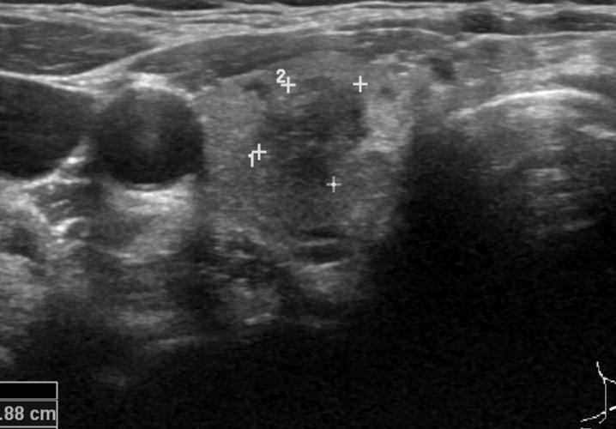
Slika 3.1 Primer ultrazvučnog snimka iz skupa TN5000
Skup podataka podeljen je na trening, validacioni i test skup, pri čemu je korišćena stratifikovana podela kako bi se očuvala proporcionalna zastupljenost klasa u svim podskupovima. Ovakav pristup je posebno važan u medicinskim problemima, gde neuravnoteženost klasa može značajno uticati na kvalitet modela i interpretaciju rezultata.
U cilju poboljšanja generalizacije modela, nad trening skupom primenjene su transformacije i augmentacije podataka. Pored standardnog skaliranja i normalizacije, korišćene su transformacije koje omogućavaju veću robusnost modela na male promene položaja, orijentacije i izgleda nodula. Za validacioni i test skup primenjene su samo determinističke transformacije, bez augmentacije, kako bi evaluacija bila konzistentna i nepristrasna.

Implementacija baznog (baseline) CNN modela

U eksperimentalnom delu rada, ovaj model služi kao referentna tačka za poređenje sa naprednijim arhitekturama.

Arhitektura modela sastoji se od tri konvoluciona sloja sa rastućim brojem filtera (32, 64 i 128), pri čemu se nakon svakog sloja primenjuju ReLU aktivaciona funkcija i max-pooling operacija dimenzije 2×2, čime se postepeno smanjuje dimenzionalnost ulaznih podataka i izdvajaju relevantne karakteristike.

Nakon konvolucionog dela, dobijeni tenzor dimenzije 128×16×16 transformiše se u vektor i prosleđuje kroz potpuno povezane slojeve. Prvi linearni sloj mapira ulaz na 256 neurona, nakon čega se primenjuje ReLU aktivacija, dok završni sloj vrši binarnu klasifikaciju na dve klase (benigno i maligno).

Ulazne slike su pripremane u rezoluciji 128 × 128 piksela u RGB formatu. Za razliku od transfer learning modela, svi parametri ovog modela treniraju se od početka, što može dovesti do slabijih performansi na manjim skupovima podataka, ali omogućava jasnu procenu doprinosa složenijih arhitektura.

Implementacija ResNet50 modela
U eksperimentalnom delu rada, model ResNet50 primenjen je korišćenjem transfer learning pristupa, uz unapred obučene težine sa ImageNet skupa podataka.
U cilju smanjenja kompleksnosti treniranja i sprečavanja overfitting-a, svi parametri konvolucionog dela mreže su zamrznuti, dok se trenira samo završni klasifikacioni sloj. Izlaz iz backbone dela modela ima 2048 neurona, koji se prosleđuju novom klasifikacionom bloku.
Prilagođeni klasifikator sastoji se od linearnog sloja (2048→512), ReLU aktivacije, dropout sloja (p = 0.3) i završnog linearnog sloja (512→2), koji vrši binarnu klasifikaciju.
Ukupan broj parametara klasifikacionog dela iznosi približno 1.05 miliona, dok ceo model ima oko 26.6 miliona parametara. Ulazne slike su pripremane u rezoluciji 224 × 224 piksela. Zahvaljujući rezidualnim vezama, ResNet50 omogućava stabilno treniranje dubokih mreža i efikasno učenje složenih karakteristika, što je od posebnog značaja u analizi medicinskih slika.

Implementacija DenseNet121 modela

U eksperimentalnom delu rada, model DenseNet121 primenjen je takođe korišćenjem transfer learning pristupa, uz unapred obučene težine sa ImageNet skupa podataka.
Originalni klasifikacioni sloj modela zamenjen je prilagođenim klasifikacionim blokom za binarnu klasifikaciju nodula štitne žlezde. Izlaz iz konvolucionog dela mreže ima 1024 neurona, koji se prosleđuju novom klasifikatoru sledeće strukture: linearni sloj (1024→512), ReLU aktivacija, dropout sloj (p = 0.3) i završni linearni sloj (512→2).
Ukupan broj parametara dodatog klasifikatora iznosi približno 525 hiljada, dok ceo model ima oko 8.5 miliona parametara. Uvođenje dropout regularizacije omogućava smanjenje overfitting-a. Ulazne slike su skalirane na rezoluciju 224 × 224 piksela u RGB formatu, u skladu sa zahtevima arhitekture.
Ovakva implementacija omogućava efikasno korišćenje prethodno naučenih reprezentacija, uz prilagođavanje završnog dela mreže konkretnom zadatku klasifikacije.

Implementacija EfficientNet-B0 modela
U eksperimentalnom delu rada, model EfficientNet-B0 primenjen je korišćenjem transfer learning pristupa, uz unapred obučene težine. Originalni klasifikacioni sloj zamenjen je jednostavnim klasifikatorom koji se sastoji od dropout sloja (p = 0.3) i linearnog sloja (1280→2), čime je model prilagođen zadatku binarne klasifikacije.
Izlaz iz konvolucionog dela mreže ima 1280 neurona, dok ukupan broj parametara dodatog klasifikatora iznosi svega oko 2.5 hiljade, što ovaj model čini izuzetno efikasnim.
Implementacija omogućava opciju zamrzavanja backbone dela modela, čime se može birati između treniranja samo klasifikacionog sloja ili finog podešavanja celog modela. Ulazne slike su pripremane u rezoluciji 224 × 224 piksela. Zahvaljujući optimizovanoj arhitekturi i malom broju parametara, EfficientNet-B0 postiže dobar balans između tačnosti i brzine, što ga čini pogodnim za rad sa medicinskim podacima.

Trening i evaluacija modela
Za trening modela korišćena je funkcija zasnovana na standardnom toku treniranja u pytorch okruženju. Kao funkcija gubitka primenjena je CrossEntropyLoss, koja je standardan izbor za višeklasne i binarne klasifikacione zadatke kod kojih se koristi softmax izlaz.
U optimizacionom procesu korišćeni su Adam i Stohastic Gradient Descent (SGD) optimizatori, uz odgovarajuće vrednosti learning rate parametra i regularizaciju kroz weight decay.
Tokom svake epohe praćene su vrednosti gubitka na trening i validacionom skupu, kao i osnovne evaluacione metrike:
- preciznost (precision),
- odziv (recall) i
- F1 mera (F1-score).

Najbolji model u okviru svake konfiguracije biran je na osnovu maksimalne F1 mere na validacionom skupu, jer F1 mera omogućava uravnoteženu procenu kvaliteta modela u
situacijama kada je podjednako važno minimizovati i lažno pozitivne i lažno negativne predikcije.

Rezultati i diskusija

U ovom poglavlju prikazani su rezultati eksperimentalne evaluacije osnovnog CNN, ResNet50, DenseNet121 i EfficientNet-B0 modela.

Rezultati osnovnog CNN modela
Model baseline CNN predstavlja referentnu tačku za poređenje sa naprednijim arhitekturama. U okviru AutoML (Automated Machine Learning) testirane su različite kombinacije optimizatora (Adam i SGD), learning rate-a (0.001 i 0.0001) i batch size vrednosti (16 i 32), kako bi se ispitala stabilnost i kapacitet učenja osnovne arhitekture. Najbolji rezultat postignut je korišćenjem sledeće konfiguracije:
- Optimizator : Adam optimizator
- learning rate = 1 × 10⁻⁴
- batch size = 32
U okviru ove konfiguracije ostvaren je najbolji F1 skor od 0.8203, uz validacioni gubitak 0.5028, što predstavlja najbolji rezultat među svim testiranim varijantama baseline modela. Pored toga, model je postigao i precision od 0.822 i recall od 0.828, što ukazuje na prilično uravnoteženu sposobnost modela da prepozna pozitivne slučajeve (maligne nodule), uz relativno mali broj lažno pozitivnih i lažno negativnih predikcija.
Može se uočiti da je smanjenje learning rate-a sa 0.001 na 0.0001 poboljšalo stabilnost treninga i generalizaciju modela. Iako je viši learning rate omogućio brže početno učenje, često je dovodio do većih oscilacija i slabije stabilnosti validacionih metrika. U pogledu batch size parametra, rezultati su pokazali da batch size = 32 daje nešto stabilnije performanse u odnosu na 16, posebno u kombinaciji sa manjim learning rate-om. Kada se posmatra izbor optimizatora, Adam se pokazao kao bolji u odnosu na SGD, posebno kod manjih learning rate vrednosti. SGD je imao izraženije oscilacije i sporiju konvergenciju, iako je u pojedinim konfiguracijama uspevao da dostigne konkurentne rezultate (F1 ≈ 0.7653 u najboljem slučaju).
Uprkos svojoj jednostavnosti, baseline model je uspeo da dostigne solidne performanse i poslužio je kao referentna tačka za evaluaciju poboljšanja koje donose dublje i unapređene arhitekture.

Rezultati ResNet50 modela

Model ResNet50 je evaluiran kao dublja arhitektura zasnovana na skip konekcijama. U okviru AutoML pristupa testirane su različite kombinacije optimizatora (Adam i SGD), learning rate-a (0.0001 i 0.00001) i batch size vrednosti (16 i 32), sa ciljem pronalaženja optimalne konfiguracije za ovu arhitekturu. Najbolji rezultat postignut je korišćenjem sledeće konfiguracije:
- Optimizator : Adam optimizator
- learning rate = 1 × 10⁻⁴
- batch size = 16
U okviru ove konfiguracije ostvaren je najbolji F1 skor od 0.7842, uz validacioni gubitak od 0.5363, što predstavlja najbolju kombinaciju performansi među svim testiranim varijantama ResNet modela. Pored toga, model je postigao precision od 0.783 i recall od 0.88, što ukazuje na uravnoteženu sposobnost modela da precizno identifikuje pozitivne slučajeve uz relativno stabilnu osetljivost na maligne nodule.
Može se primetiti da je ResNet50 pokazao stabilnije učenje u poređenju sa jednostavnijim baseline modelom, ali i nešto niže maksimalne performanse u odnosu na DenseNet121. Smanjenje learning rate-a doprinelo je značajno stabilnijem učenju i smanjenju oscilacija u validacionim metrikama. U pogledu batch size parametra, manji batch size (16) je generalno dao bolje rezultate u odnosu na 32, posebno u kombinaciji sa Adam optimizatorom. Kada je u pitanju izbor optimizatora, Adam se pokazao boljim od SGD-a. SGD je imao izraženije oscilacije i sporiju konvergenciju, a u više eksperimenata nije uspevao da dostigne konkurentne F1 vrednosti.
Tokom treninga može se uočiti da ResNet50 konvergira relativno stabilno, ali sa manjim maksimalnim vrednostima F1 mere u poređenju sa DenseNet121. Ovo može ukazivati na to da gusti konekcioni obrasci DenseNet arhitekture bolje odgovaraju karakteristikama dataset-a u odnosu na rezidualni pristup. Uprkos tome, ResNet50 i dalje predstavlja robusnu i stabilnu arhitekturu, koja se pokazala kao pouzdana za klasifikacioni zadatak, posebno zbog dobre ravnoteže između preciznosti i odziva.

Rezultati DenseNet121 modela
Model DenseNet121 pokazao je vrlo stabilne i visoke performanse kroz različite kombinacije hiperparametara testirane u okviru AutoML / Grid Search pristupa. Najbolji rezultati postignuti su korišćenjem sledeće konfiguracije:
- Optimizator : Adam optimizator
- learning rate = 1 × 10⁻⁴
- batch size = 16
U okviru ove konfiguracije ostvaren je najbolji rezultat sa F1 merom od 0.8803 i najmanjim validacionim gubitkom od 0.3557, što predstavlja i najbolji ukupni rezultat među svim testiranim eksperimentima za ovaj model. Pored toga, model je postigao precision od 0.88 i recall od 0.88.
Može se primetiti da je smanjenje learning rate-a sa 0.001 na 0.0001 značajno doprinelo stabilnijem učenju i boljim performansama modela. Takođe, manji batch size (16) dao je nešto bolje rezultate u odnosu na veći (32), verovatno zbog bolje generalizacije modela. Kada je u pitanju izbor optimizatora, Adam je generalno pokazao bolje performanse u odnosu na SGD, pogotovo pri manjoj vrednosti learning rate-a. Ipak, SGD sa learning rate-om 0.001 i batch size-om 16 takođe je dao konkurentne rezultate (F1 ≈ 0.8711), što ukazuje na robusnost modela. Tokom treniranja može se uočiti da model relativno brzo konvergira, uz postepeno smanjenje train loss-a i stabilizaciju validacionih metrika.
Zahvaljujući svojoj arhitekturi zasnovanoj na gustim konekcijama između slojeva, DenseNet121 omogućava efikasno propagiranje informacija i bolju iskorišćenost karakteristika, što se direktno odražava na visoke vrednosti preciznosti, odziva i F1 mere.

Rezultati EfficientNet-B0 modela

Model EfficientNet pokazao je izuzetno visoke performanse kroz različite kombinacije hiperparametara testirane u okviru AutoML pristupa. Najbolji rezultati postignuti su korišćenjem sledeće konfiguracije:
- Optimizator : Adam optimizator
- learning rate = 1 × 10⁻⁴
- batch size = 16
U okviru ove konfiguracije ostvaren je najbolji rezultat sa F1 merom od 0.8744 i najmanjim validacionim gubitkom od 0.3608. Pored toga, model je postigao precision od 0.877 i recall od 0.873.
Može se primetiti da je model veoma stabilan već od prvih epoha, uz brzo poboljšanje performansi i relativno glatku konvergenciju. U većini eksperimenata, već nakon nekoliko epoha dolazi do značajnog skoka u F1 meri, što ukazuje na efikasno učenje reprezentacija čak i pri manjim varijacijama hiperparametara. Kada je u pitanju uticaj batch size-a, manja vrednost (16) je generalno davala nešto bolje rezultate u odnosu na batch size 32, posebno u kombinaciji sa Adam optimizatorom, gde se postižu najviše F1 vrednosti. Ipak, razlike nisu drastične, što pokazuje robusnost modela. U pogledu optimizatora, Adam je značajno nadmašio SGD u svim konfiguracijama. Takođe se može uočiti da smanjenje learning rate-a nije donelo poboljšanje u odnosu na 0.0001, što sugeriše da je upravo ta vrednost optimalna za ovaj model i dataset. Previše mali learning rate usporava učenje bez značajnog dobitka u performansama.
Zahvaljujući svojoj naprednoj arhitekturi koja balansira dubinu i širinu mreže uz optimizovane konvolucione blokove, EfficientNet uspeva da postigne visoku preciznost, odziv i F1 meru uz efikasnu upotrebu parametara, što ga čini jednim od uspešnijih modela u ovom eksperimentu.

Uporedna analiza modela
Na osnovu sprovedenih eksperimenata može se izvršiti direktno poređenje performansi svih korišćenih modela: baznog CNN modela, ResNet50, DenseNet121 i EfficientNet-B0 modela.
Rezultati pokazuju prednost modela zasnovanih na transfer learning pristupu u odnosu na bazni CNN model. Iako baseline model postiže solidne rezultate (F1 ≈ 0.82), njegova sposobnost generalizacije je ograničena u poređenju sa dubljim arhitekturama.
ResNet50 model ostvaruje stabilne, ali nešto niže performanse (F1 ≈ 0.78), što ukazuje da rezidualne veze same po sebi nisu dovoljne za maksimalno iskorišćenje karakteristika ovog skupa podataka. Sa druge strane, DenseNet121 i EfficientNet-B0 modeli postižu značajno bolje rezultate. DenseNet121 ostvaruje najvišu F1 meru (≈ 0.88) i najniži validation loss (≈ 0.355), što ga čini najuspešnijim modelom u ovom radu. Njegova arhitektura zasnovana na gustim konekcijama omogućava efikasnije korišćenje informacija i bolje učenje suptilnih obrazaca u medicinskim slikama.
EfficientNet-B0 takođe pokazuje veoma visoke performanse (F1 ≈ 0.87), uz izuzetno dobar balans između tačnosti i efikasnosti. Iako minimalno zaostaje za DenseNet121 u pogledu F1 mere, njegova prednost je manji broj parametara i brže izvođenje, što ga čini pogodnim za praktičnu primenu.
Ovi rezultati dodatno su ilustrovani na slikama Slika 3.2 i Slika 3.3, gde je prikazano poređenje modela kroz ključne metrike (preciznost, odziv i F1 mera), kao i vrednosti validation loss-a. Sa grafikona se jasno uočava superiornost DenseNet121 i EfficientNet-B0 modela u odnosu na ostale arhitekture.

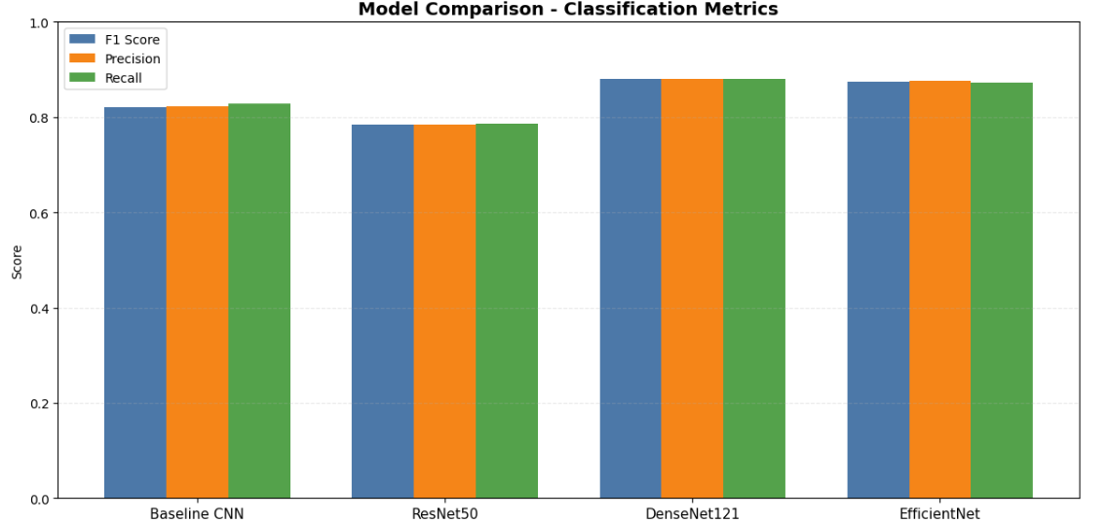
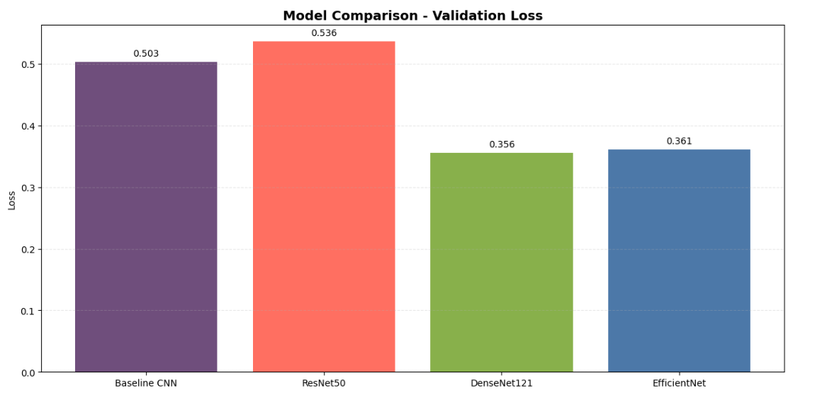
Slika 3.3 Grafički prikaz dobijenih vrednosti validation-loss funkcije
Na osnovu svih rezultata može se zaključiti da:
- DenseNet121 daje najbolje ukupne performanse,
- EfficientNet-B0 predstavlja optimalan kompromis između performansi i efikasnosti,
- ResNet50 pruža stabilne, ali nešto slabije rezultate,
- dok baseline CNN potvrđuje značaj primene transfer learning pristupa u medicinskim zadacima.

Ova analiza jasno pokazuje da izbor arhitekture ima ključan uticaj na uspešnost klasifikacije nodula štitne žlezde, kao i da napredniji modeli značajno doprinose poboljšanju dijagnostičke tačnosti.

Slika 3.2 Grafički prikaz dobijenih rezultata metrika svih modela

Literatura
- Transfer Learning [Online]. Dostupno na: https://www.ibm.com/think/topics/transfer-learning
[2] ResNet50 model [Online]. Dostupno na: https://www.ultralytics.com/blog/what-is-resnet-50-and-what-is-its-relevance-in-computer-vision
[3] DenseNet121 model [Online]. Dostupno na: https://www.kaggle.com/code/iamtapendu/introduction-to-densenet-121
[4] EfficientNet - B0 model [Online]. Dostupno na: https://www.kaggle.com/code/iamtapendu/introduction-to-efficientnet
[5] V. Sureshkumar, D. Jaganathan, V. Ravi, V. Velleangiri, and P. Ravi,
“A Comparative Study on Thyroid Nodule Classification using Transfer Learning Methods,” The Open Bioinformatics Journal, 2024, doi: 10.2174/0118750362305982240627034926.

[6] Y. Xu, M. Xu, Z. Geng, J. Liu, and B. Meng , “Thyroid Nodule Classification in Ultrasound Imaging using Deep Transfer Learning,” BMC Cancer, vol. 25, no. 1, p. 544, 2025. doi: 10.1186/s12885-025-13917-3.
[7] Pytorch - Dokumentacija [Online]. Dostupno na: https://docs.pytorch.org/docs/stable/index.html
[8] “TN5000: A Large-scale Thyroid Nodule Ultrasound Dataset for AI-based Diagnosis,” Scientific Data (Nature), 2025. Dostupno na : https://doi.org/10.1038/s41597-025-05757-4

